*“Một thống soái vĩ đại”*, *“Người chuyển dịch dòng chảy lịch sử"* trong thế kỷ XX và là *“một trong những thiên tài quân sự lớn nhất của mọi thời đại”*,… là những đánh giá của rất nhiều nhà nghiên cứu, nhà sử học, nhà quân sự trong nước và thế giới về Đại tướng Võ Nguyên Giáp.

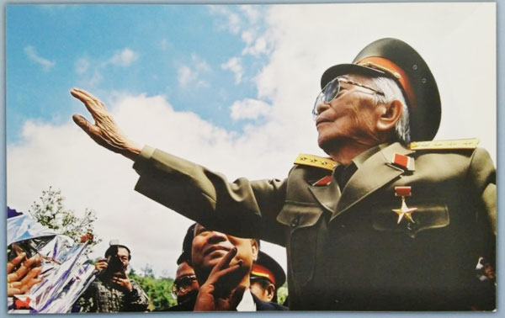

Trước khi trở thành một vị Đại tướng lừng danh, ông là thầy giáo dạy Lịch sử. Có lẽ, chính sự am hiểu lịch sử đã làm nên cốt cách của một vị tướng đầy nhân văn, một trong những người kiến tạo những trang sử vẻ vang nhất của Việt Nam và thế giới trong thế kỷ XX.

**Võ Nguyên Giáp_Vị tướng tài đức**

Không chỉ lừng danh là một vị tướng thiên tài của thời đại, Đại tướng Võ Nguyên Giáp còn được biết đến là một vị tướng tài đức, văn võ song toàn, một nhà chính trị vì dân. Đức độ, tài năng của ông đã đem lại cho ông niềm tin yêu trọn vẹn của toàn Đảng, toàn dân, toàn quân; lòng mến mộ của bạn bè quốc tế và cả sự khâm phục của chính những tướng lĩnh đã từng đối đầu trên chiến trường. Trong tất cả những bước ngoặt lịch sử của cách mạng Việt Nam, sau Cách mạng tháng Tám năm 1945 và những chiến dịch quân sự trong kháng chiến chống Pháp và chống Mỹ cứu nước, Đại tướng Võ Nguyên Giáp luôn là một trong những nhân vật lịch sử đứng ở vị trí hàng đầu dưới ngọn cờ bách chiến bách thắng của Đảng và Chủ tịch Hồ Chí Minh vĩ đại.

Trong Chiến dịch Điện Biên Phủ năm 1954, với tư cách là Tổng Tư lệnh kiêm Chỉ huy trưởng Chiến dịch, ông đã quyết đoán đề nghị thay đổi phương châm tác chiến từ “đánh nhanh, thắng nhanh” sang “đánh chắc, tiến chắc”. Đề nghị này của ông đã được Thường vụ Trung ương Đảng và Hồ Chủ tịch phê chuẩn. Phương án “đánh chắc, tiến chắc” trong trận quyết chiến chiến lược Điện Biên Phủ đã giành được toàn thắng cao nhất với sự hy sinh xương máu thấp nhất. Chiến thắng lịch sử Điện Biên Phủ là kết quả của sự lãnh đạo sáng suốt của Đảng, của Bác Hồ và nỗ lực của toàn quân, toàn dân ta, trong đó có sự đóng góp to lớn của Đại tướng Võ Nguyên Giáp.

Trong Chiến dịch Hồ Chí Minh, Đại tướng Võ Nguyên Giáp và Bộ Tổng tư lệnh đã thiết kế nên một thế trận giải phóng miền Nam với mưu kế kỳ diệu: Căng địch ra ở hai đầu chiến tuyến. Phía Bắc giữ địch ở mặt trận Huế-Đà Nẵng, phía Nam giữ địch ở Sài Gòn, làm cho địch bộc lộ sơ hở ở quãng giữa miền Trung và Tây Nguyên. Khi địch đã rơi vào thế trận của ta sắp đặt, ta bất ngờ phá vỡ Tây Nguyên, tạo ra đột biến về chiến lược. Lợi dụng thời cơ, ta giải phóng Huế, Đà Nẵng đẩy địch vào thế tan rã, và sau đó ta tập trung toàn bộ lực lượng gồm 5 quân đoàn giải phóng Sài Gòn.

Có thể nói, những chiến thắng vĩ đại của cách mạng Việt Nam, mà Đại tướng Tổng Tư lệnh Võ Nguyên Giáp góp phần làm nên, đã tác động mạnh mẽ vào dòng chảy lịch sử của dân tộc. Những chiến tích ấy đã giúp ông trở thành một vị Đại tướng huyền thoại, một thiên tài quân sự của mọi thời đại, để lại dấu son rực rỡ trong lịch sử quân sự Việt Nam và thế giới.

**Mãi mãi lưu danh trong lịch sử**

Cuộc đời của Đại tướng Võ Nguyên Giáp (25-8-1911/4-10-2013) là một tấm gương phản chiếu của gần trọn thế kỷ XX - thế kỷ dữ dội nhất và cũng bi hùng nhất của dân tộc Việt Nam. Với tài thao lược, cùng với bản lĩnh cầm quân kiệt xuất, Đại tướng đã cùng toàn Đảng, toàn quân, toàn dân ta lập nên những chiến công hiển hách, đi từ thắng lợi này đến thắng lợi khác.

Đáng nói là người đứng đầu quân đội đã đánh bại hai đội quân xâm lược hùng mạnh bậc nhất thế kỷ XX lại chưa hề được đào tạo qua trường lớp quân sự nào, và chính điều ấy đã làm nên sự khác biệt của Đại tướng, khiến thế giới phải ngả mũ khâm phục, suy tôn Võ Nguyên Giáp là danh tướng, một trong những thống soái kiệt xuất nhất trong lịch sử nhân loại..., đồng thời đánh giá ông là một trong số những người hiếm hoi có khả năng làm thay đổi dòng chảy lịch sử.

Năm 2006, “Thời báo châu Á” (Times Asia) số ra đặc biệt đã dành một bài viết dài về Đại tướng Võ Nguyên Giáp trong loạt bài viết tôn vinh các “Anh hùng châu Á”-những nhân vật nổi tiếng làm thay đổi cục diện châu lục trong những thập kỷ gần đây. Bài báo viết: nhờ tài cầm quân của Đại tướng Võ Nguyên Giáp, quân đội Việt Nam đã chiến thắng lẫy lừng trong chiến dịch quân sự kéo dài 56 ngày đêm và tiêu diệt tập đoàn cứ điểm Điện Biên Phủ của thực dân Pháp năm 1954, đánh dấu sự cáo chung của chủ nghĩa thực dân tại Việt Nam. Chiến thắng Điện Biên Phủ là thắng lợi đầu tiên của một lực lượng kháng chiến châu Á đánh thắng quân đội thực dân trong một trận chiến quy mô và làm tiêu tan huyền thoại về sự vô địch của phương Tây thời đó.

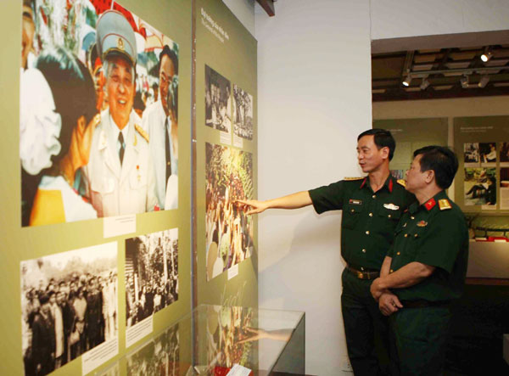

Năm 1984, Hội đồng khoa học Hoàng gia Anh đã bầu chọn Đại tướng Võ Nguyên Giáp là một trong 10 danh nhân quân sự vĩ đại nhất thế giới. Đặc biệt, trong số 10 bức chân dung được tạc tượng bằng vàng và đặt trang trọng ở Viện bảo tàng lớn nhất London, chỉ duy nhất Đại tướng Võ Nguyên Giáp được tạc tượng khi vẫn đang còn sống.

Không chỉ tỏa sáng rực rỡ trong lĩnh vực quân sự, Đại tướng còn là một trong những nhà văn hóa lớn của Việt Nam. Ông đã dành nhiều tâm sức cho việc viết hồi ký và lịch sử. Những tác phẩm của ông, như: "Từ nhân dân mà ra”, "Điện Biên Phủ điểm hẹn lịch sử", "Những năm tháng không thể nào quên", "Chiến đấu trong vòng vây", "Tổng Hành dinh trong mùa xuân toàn thắng", “Tư tưởng Hồ Chí Minh và con đường cách mạng Việt Nam”..., đã giúp người đọc cả trong và ngoài nước càng hiểu sâu hơn về bản sắc, truyền thống văn hóa, nguồn gốc sức mạnh của dân tộc Việt Nam, càng thêm yêu mến, khâm phục đất nước và con người Việt Nam.

Có thể nói, trong cuộc đời dù nắm giữ nhiều cương vị, kinh qua nhiều lĩnh vực công tác, nhưng con người Đại tướng Võ Nguyên Giáp vẫn luôn toát lên tinh thần nhân văn cao cả, lấp lánh trí tuệ và đặc biệt là luôn tỏa sáng một phẩm cách thanh sạch, hết lòng vì dân vì nước. Tên tuổi của ông mãi mãi đi vào huyền thoại.

Hiện nay, cùng với đẩy mạnh học tập và làm theo tư tưởng, đạo đức, phong cách Hồ Chí Minh và học tập tấm gương của các vị lãnh đạo cách mạng tiền bối, chúng ta cần học tập tấm gương đạo đức cách mạng của Đại tướng Võ Nguyên Giáp, qua đó toàn Đảng, toàn quân và toàn dân thêm tự hào về lịch sử cách mạng của Đảng, của dân tộc, về những con người làm nên lịch sử; ra sức xây dựng đất nước Việt Nam vững mạnh và giàu đẹp trong tương lai.